Конспект занятия по робототехнике
в рамках кружка «Робототехника для малышей»
с использованием конструктора Lego Wedo Education
для детей старшей и подготовительной групп
Тема: «Обезьянка-барабанщица»
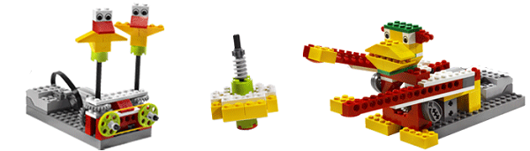

Учебные цели
Естественные науки
Изучение процесса передачи движения и преобразования энергии в модели.
Изучение рычажного механизма и влияние конфигурации кулачкового механизма на ритм барабанной дроби.
Технология. Проектирование
Создание и программирование моделей с целью демонстрации знаний и умения работать с цифровыми инструментами и технологическими схемами.
Технология. Реализация проекта
Создание и испытание модели барабанящей обезьянки.
Модификация конструкции модели путём изменения кулачкового механизма с целью изменения ритма движений рычагов. Программирование соответствующего звукового сопровождения, чтобы поведение модели стало более эффектным.
Математика
Понимание того, как количество и положение кулачков влияет на ритм ударов. Понимание и использование числового способа задания звуков и продолжительности работы мотора.
Развитие речи
Общение в устной или в письменной форме с использованием соответствующего словаря.
Словарь основных терминов
Кулачок, коронное зубчатое колесо, рычаг, ритм. Программные блоки: «Мотор по часовой стрелке», «Вход Число», «Звук», «Цикл», «Начало», «Начать нажатием клавиши».

Дополнительно:
«Барабан»: лист картона, пластика или металлическая банка.

Ход занятия

Приветствие детей. Ритуал начала занятия (чтение стихотворения про Лего)

ЛЕГО это мир фантазий!
Мир идей, разнообразий.
Изучая схемы в нём,
Может получиться дом.
Или мы построим замок,
Где живёт большой дракон.
Он принцессу сторожит
И огнём на всех рычит.
ЛЕГО руки развивает
И мечтать нам не мешает.
И скажу про ЛЕГО я
Это лучшая игра!

Подведение итогов предыдущего занятия. Определение темы нового занятия. Введение в проблемную ситуацию. Просмотр фильма на большом экране (интерактивная доска)
Просмотр фильма этапа «Установление взаимосвязей»
Обсуждение следующих вопросов:
- Что Маша и Макс могут рассказать об обезьянке?
- Стучал ли кто-нибудь на барабане? Как он устроен и по какому принципу действует?
- Видел ли кто-нибудь механические игрушки с барабаном, наподобие обезьянки-барабанщицы? За счёт чего двигаются руки обезьянки?
- Что является источником звука барабанной дроби?

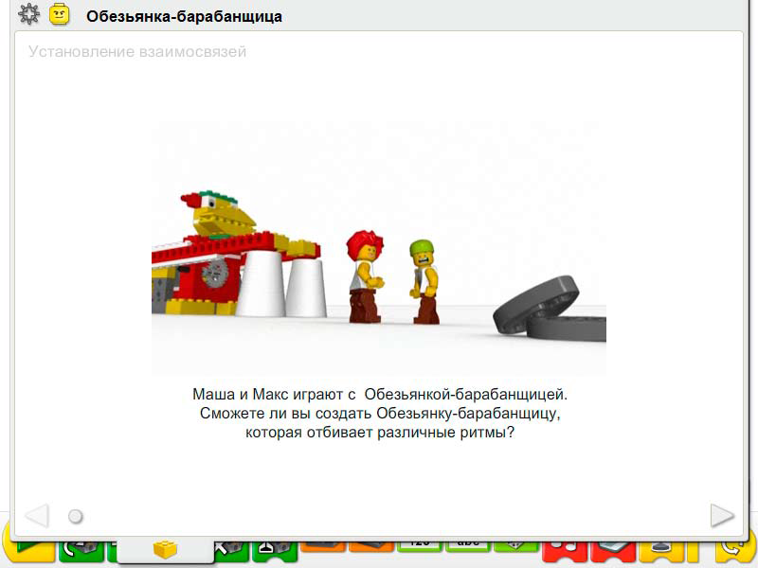

Другие способы установления взаимосвязей:

Постучите по своему «барабану». Сможете ли вы сделать это так, чтобы было приятно слушать? Как при этом двигаются ваши руки? Что является источником звука?
Руки двигаются вверх и вниз, ударяют по «барабану» и при этом раздаётся стук. Умеет ли кто-нибудь из учащихся играть на музыкальных инструментах? Как при этом извлекаются звуки?
Ответы могут различаться. Одни дети умеют играть на духовых инструментах и для извлечения звуков дуть в них. Другие – играют на фортепиано, струнных или ударных инструментах. Для извлечения из них звуков, нужно механически воздействовать на струны или поверхность барабана, чтобы заставить их вибрировать.
Предложите учащимся понаблюдать за движениями какой-нибудь из рук обезьянки, показанной в фильме. Примеры каких других механизмов, совершающих похожие движения (вверх-вниз), могут привести ученики?
Ручной насос, железнодорожный семафор, рука с молотком при забивании гвоздя.
Знаете ли вы, что …
Руки барабанщика действуют как рычаги. Они двигаются вверх и вниз, вращаясь вокруг оси. Обезьянка-барабанщица тоже двигает руками вверх-вниз с определённым ритмом. Можно использовать рычаги, чтобы заставить руки обезьянки двигаться вверх и вниз, а кулачки – чтобы сделать эти движения разнообразными.
Как работает кулачок?
Кулачок имеет яйцеобразную форму, поэтому соприкасающаяся с ним деталь совершает колебательное движение

Конструирование. Дети делятся на пары и занимают рабочие места
- Собрать модель, следуя пошаговым инструкциям
Для безотказной работы модели «Обезьянка-барабанщица» необходимо, чтобы рычаги, опирающиеся на кулачки, могли свободно подниматься и опускаться. Поверхность, по которой должна барабанить модель, устанавливается непосредственно под «руками» обезьянки.
- Пояснения.
Энергия передается от компьютера на мотор. От мотора энергия передаётся сначала маленькому зубчатому колесу, затем, с поворотом оси вращения на 90° – коронному зубчатому колесу, насаженному на одну ось с кулачками. Кулачки поворачиваются и нажимают на рычаги, которые поднимают и опускают «руки» модели.
- Энергия превращается из электрической (компьютера и мотора) в механическую (вращение зубчатых колёс, кулачков, движение рычагов)

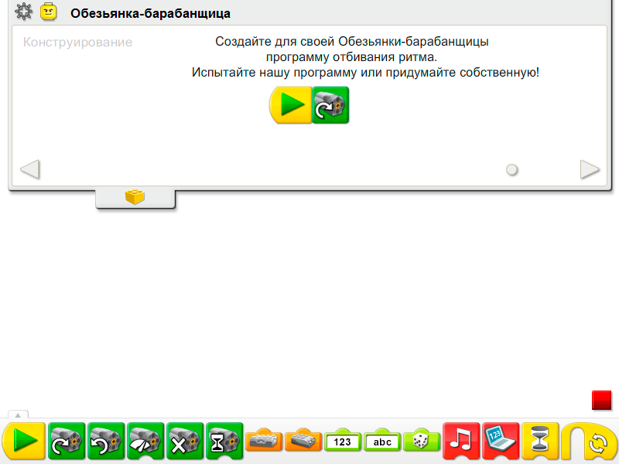

Физкультминутка. Музыкальная разминка «Обезьянки вышли погулять» Железновых

Программирование собранной модели
- В программе «Обезьянка-барабанщица» для включения мотора используются Блоки «Начало» и «Мотор по часовой стрелке».
- Мощность мотора можно изменять при помощи Блока «Мощность мотора».

Рефлексия

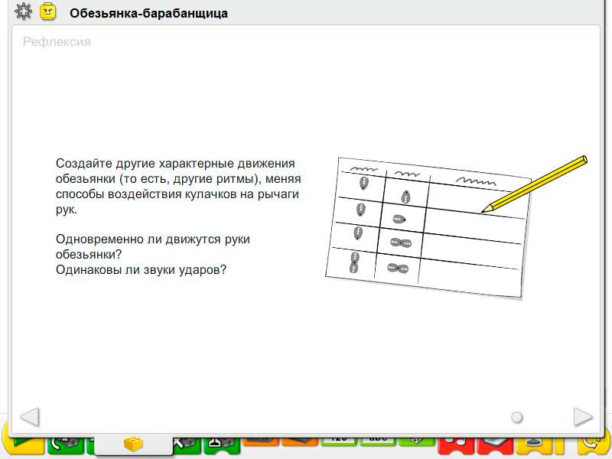 (см. Приложение1. )

В таблице данных фиксируют изменения положения кулачков, а также то, как каждое положение влияет на характер движений рычагов.
Закончив исследование кулачков и рычагов, обсудите выводы для таблицы данных.

Вопросы для обсуждения:
- Что происходит, когда один кулачок сориентирован вверх, а другой – вниз, как это показано в первом ряду таблицы.
Когда одна рука обезьянки поднимается, то другая опускается. При этом раздаётся равномерная барабанная дробь с частотой примерно два удара в секунду.
- Что происходит после изменения положения правого кулачка, как показано во втором ряду таблицы?
Обе руки по-прежнему поднимаются и опускаются в разное время, но ритм барабанной дроби изменится: тук-тук-пауза. При этом частота стука составит те же два удара в секунду.
- Что происходит после добавления ещё одного кулачка с правой стороны, как показано в третьем ряду таблицы?
Правый рычаг поворачивается и наносит удары вдвое быстрее левого рычага. При этом частота стука возрастает до трёх ударов в секунду: быстрые тук-тук-тук-пауза
- Что происходит после добавления ещё одного кулачка с левой стороны?
Руки опять поднимаются и опускаются не одновременно, но в два раза быстрее, чем в первом примере, с частотой четыре удара в секунду: тук-тук-тук-тук.

Дополнительно…
- Предложить ребятам перенести центр вращения рычагов (ось) в другое отверстие в балке, чтобы изменить длину плеча силы рычагов и высоту, на которую они поднимаются.
В результате изменится сила ударов, что можно будет услышать.

Развитие

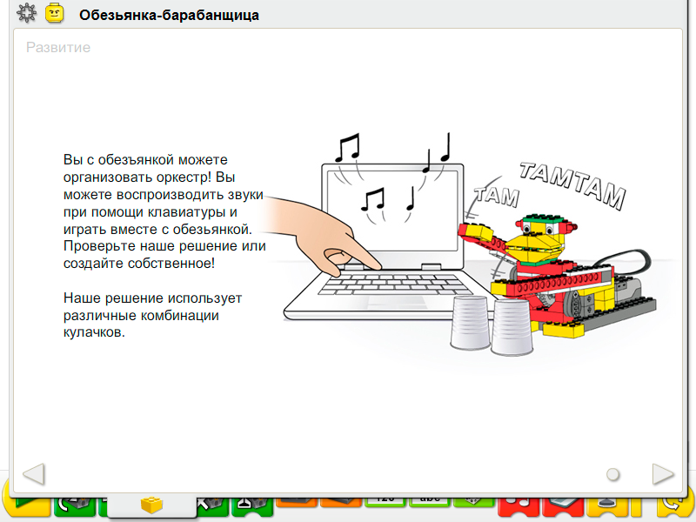

Чтобы изменить характер движения рычагов, достаточно по-другому расположить кулачки.

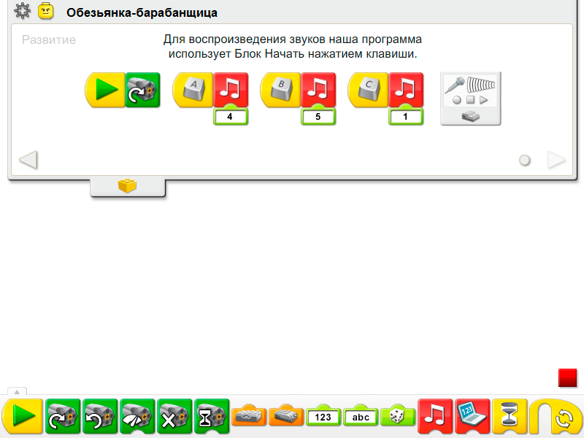

В программу «Обезьянка-барабанщица» внесены изменения – добавлены три отдельные программы воспроизведения звуковых эффектов, которые запускаются Блоком «Начать нажатием клавиши», настроенным на ожидание нажатия определённой клавиши на клавиатуре.
- Первая программа запускается нажатием клавиши A и воспроизводит Звук 4 (звук «Волшебство»).
- Вторая программа ожидает нажатия клавиши B после чего воспроизводит Звук 5 («Струна»).
- Третья программа запускается клавишей C и воспроизводит Звук 1 («Приветствие»).

Дополнительное задание
Предложите ребятам создать группу ударных Обезьянок-барабанщиц. Пусть каждая модель стучит по-своему. Подобрать разные «барабаны», издающие интересные звуки – металлические миски, картонные коробки и т.д.

Приложение 1.

Что я вижу и слышу
Правый кулачок |  |  | 
Левый кулачок |  |  |  | 

